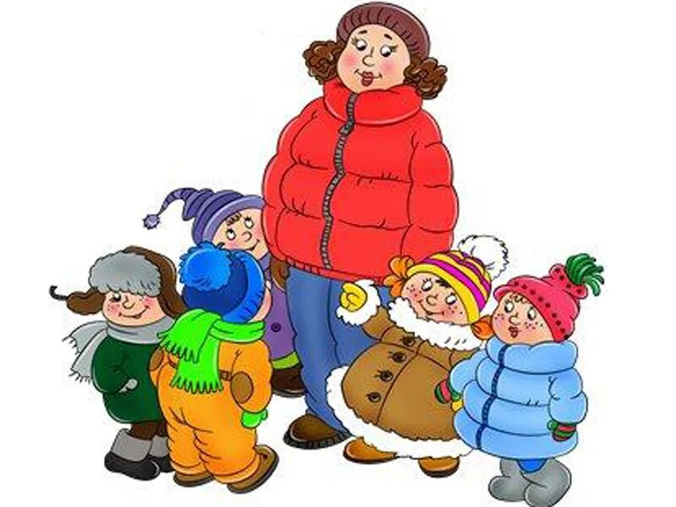

г. Богданович, 2025 г.

**Воспитатель:** Родионова Анастасия Сергеевна

**Зимняя прогулка в детском саду**

**в старшей группе «Радуга»**

Муниципальное автономное образовательное учреждений

детский сад №37 «Берёзка

**Цель:** пополнить и закрепить знания детей о зимних месяцах и признаках, своеобразии снега и приспособленности растительного мира к зиме.

**Задачи:** формировать представление детей о зиме, знакомить детей с объектами и явлениями природы, способствовать развитию представлений о взаимосвязях в природе. Развивать наблюдательность и интерес к природе, эстетические чувства. Воспитывать любовь и бережное отношение ко всему живому.

**Ход прогулки:**

**Воспитатель:** Ребята я хочу пригласить вас на прогулку. А как вы думаете на какую?

**Дети:** *(если дети затрудняются ответить, загадываю загадку)*

Укрыла белым покрывалом  
Леса, луга, поля, дома,  
И речку льдом сковала,  
Волшебница - ...

**Воспитатель:** Так на какую прогулку, я вас сегодня хочу пригласить?

**Дети:** зимнюю.

**Воспитатель:** Правильно, молодцы! На зимнюю.

Давайте пройдёмся по нашему заснеженному участку подышим свежим воздухом, посмотрим всё ли в порядке, обратим внимание на наши постройки. Если где-то что-то сломано, мы можем с вами поправить. Если снегом замело почистить. Понаблюдаем за зимующими деревьями, кустарниками.

Вы согласны?

**Дети:**

**Воспитатель:** Послушайте какую загадку я для вас ещё приготовила.

Тройка, тройка, прилетела,

Скакуны в той тройке белы.

А в санях сидит царица-

Белоножка, круглолиц.

Как махнула рукавом,

Всё покрылось серебром.

Что за тройка прилетела?

**Дети:** *(если дети затрудняются ответить, начинаем вместе разбирать задавая наводящие вопросы)*

**Воспитатель:** А в санях сидит царица – *(кто это может быть?)*

**Дети:** Зима

**Воспитатель:** Правильно, молодцы, а сколько у нас зимних месяцев?

**Дети:** три

**Воспитатель:** Как они называются?

**Дети:** *(перечисляют). А если затрудняются ответить наводим их наводящими вопросами.*

**Воспитатель:** Праздник Новый год в каком месяце мы отмечали? Деда Мороза встречали?

**Дети:** декабрь

**Воспитатель:** А новый год начинается с самого маленького месяца мальчика?

**Дети:** январь

**Воспитатель:** и сейчас у нас с вами какой месяц? Его ещё называют «Ветродуй»

**Дети:** февраль

**Воспитатель:** Молодцы! Запомните, что у нас с вами три зимних месяца: декабрь, январь и февраль.

**Воспитатель:** *Февраль* – это конец зимы. Думаю, что вы найдёте на участке много изменений. Какая сегодня погода?

**Дети:** сегодня тепло. На участке лежит снег.

**Воспитатель:** а что ещё можно сказать про снег? Какой он?

**Дети:** он белый, чистый, мягкий и твёрдый. Из него можно лепить.

**Воспитатель:** молодцы

А сейчас я вам предлагаю обратить ваше внимание и полюбоваться зимней природой.

- Как вы думаете, зимой природа спит или живёт?

**Дети:** *дают свои варианты ответов.*

**Воспитатель:** А посмотрите на деревья? Что про них можем сказать?

**Дети:** Деревья без листьев, все в снегу.

**Воспитатель:** Как вы думаете, растёт ли дерево зимой?

**Дети:** *дают свои варианты ответов.*

**Воспитатель:** Зимой природа спит, нежно укутавшись в снежное одеяло. Деревья находятся в состоянии покоя. Ветки от мороза становятся хрупкими, быстро ломаются. Снежный покров защищает деревья и кустарники от мороза. И маленькие кустарники тоже «спят» до весны.

*Зима* – девушка с характером:

- Как вы думаете, почему её так называют?

**Дети:**

**Воспитатель:** Может и морозами сильно напугать, и гололёдом, и холодными ветрами и метелями.

Есть такая поговорка про это время года: «Солнце светит, но не греет»

**-** Есть у меня ещё для вас одна загадка, мы с вами в самом начале уже говорили про снег, а сейчас послушайте про него загадку.

Снег катали и месили,

Человека мы лепили.

Вместо глаз два уголька,

Там где нос Морковка,

А в руках метла

Вместо глаз два уголька,

Там где нос Морковка,

А в руках метла

Кто он, наш Егорка? ... (снеговик)

**Воспитатель:** отгадали вы загадку правильно! Давайте теперь немного поиграем.

**Игра «Снеговик»**

*Считалкой выбираю водящего, он одевает шапочку.*

По сигналу дети начинают двигаться к Снеговику, при этом наклоняются, выполняют имитацию движения «набирают снег, лепят снежки» приговаривают слова игры, на последние слова – дети бросают снежки в Снеговика.

«Из холодного снежка

Слепим мы снеговика.

Он огромен и сердит

Во дворе один стоит.

Сколько можно так стоять

Будешь с нами ты играть?»

*Снеговик отвечает:*

«Буду, буду я играть,

Буду вас я догонять!

Замораживать!»

Снеговик догоняет детей, дотрагивается до плеча ребёнка. Тот встаёт «замороженный».

Игра заканчивается, когда Снеговик «заморозит» всех детей. *(Играем так 5-6раз).*

**Воспитатель:** *собирает детей возле себя и спрашивает.* Ребята, а сейчас давайте вспомним, куда я вас сегодня пригласила? Про, что мы с вами сегодня разговаривали? Какие загадки и про кого я вам загадывала? Во, что играли?

**Рефлексия:** А сейчас давайте закроем глаза. Втянем носом воздух. Легко ли вам дышится? Верно, уличный воздух даёт нам много кислорода, чем в здании закрытом помещении. Поэтому в домах и во всех учреждениях проветривают помещение. Можно ещё и так сказать. Снег, очищает воздух от пыли, грязи. А где лежит снег? Он повсюду, его много. Он как пуховое одеяло, накрыл всю землю и согревает всё, что на ней растёт. А ещё на снегу хорошо видны следы. По следам можно определить, кто здесь прошёл, и кто куда ушёл.

Посмотрите, про кого мы сегодня с вами забыли, кого сегодня не покормили? Чьи следы? *(обращаю внимание детей на следы возле нашего входа на участок, где весит у нас кормушка, к которой прилетают птицы).*

*Совместно с детьми кормим птиц.*

Свободные игры детей.

